Eternal echoes

## Escena Anunci.

Musica no diegètica, 10 segons. Fons plans en colors plans o petits degradats amb tonalitat principalment vermella.

Fons colorit, es mostra una llauna en primer plà, escenes pròpies d’un anunci. Es mostra la llauna en diferents poses, amb textos informatius, musica animada, tot colorit. Acaba en una escena abstracta amb la lluna en frontal i lletres al voltant.

## Bar.

Exterior, sol. 10 segons. No música, soroll de carrer. Pla detall de la taula de bar a 45 graus. Es veuen dues persones a la taula, entre la càmera i la taula, i posterior a la taula, les persones es veuen amb poc detall, només el contorn.

Escena a la terrassa d’un bar amb un fons de ciutat moderna, com podria ser Barcelona. Es mostra la taula de bar amb varis objectes a sobre, sent el principal la llauna, que està a la mateixa posició i escala que a l’anunci. Es veu una mà que agafa la llauna i l’aixeca.

Pla detall de la llauna, 100 graus desde la llauna enfocant a +Z, es veu una part de la llauna i una boca que beu. (Si es pot fer liquid sense cycles es veurà, sino no) So de beure. S’acaba la llauna. Pla del mateix eix però invertida, veiem a -Z lleugerament de costat. Es veu la mà de la persona que agafa la llauna que la lença al carrer desde l’alçada de la cadira.

## Fugida de la llauna.

Plà detall de la llauna, tracking a la llauna menys als moviments bruscos. No hi ha música però sorolls d'ambient de la ciutat. La llauna cau fins la carretera rodolant, on creua fins el carril del costat contrari, on un cotxe la xoca amb la roda i surt disparada a 90 graus cap a la dreta.

Entrant desde la dreta, vola i rebota ràpid fins gent caminant, on la xuten i torna a sortir en sentit contrari. Des d’on cau a per una clavaguera, no es veu com cau però si sona un so de rebot a l’aigua.

La següent escena es un pla superior (a 45 graus de -Z) desde dins el sistema de claveguera, es veu la llauna sent emputxada per la corrent d’aigua.

## Repòs.

Exterior, sol, no musica pero so d’aigua i natura. 10s aprox

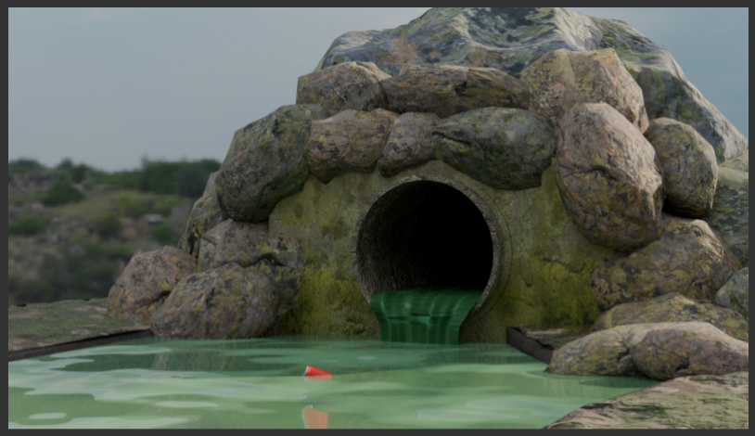

L’aigua té desembocadura fora de la ciutat, a un petit llac. La llauna travessa el llac fins a arribar a terra, on rodola una mica fins que queda atorada.

Primer pla de la llauna parada a la gespa amb muntanyes de fons, edificis al skyline i una petita cabanya a mig camp.

## Transició de temps.

Pla estàtic de la llauna, no ha ha moviment menys d’un lleuger zoom out. El temps comença a passar més ràpid. Es veuen els objectes afectats pel pas del temps (arbres que moren, flors caduques, el sol passa ràpid…) Es mostren varies estacions, pluja, nubols…

La llauna però, no mostra canvis visuals, es transmet que el temps necessari per fer malbé una llauna és molt llarg, per a concenciar sobre el tema del curt, el medi ambient i el reciclatge.

.